Liebe Eltern, liebe Erziehungsberechtige, liebe Schülerinnen und Schüler,

ich packe meinen Koffer und nehme mit … ein Badehandtuch, eine Sonnenbrille, einen Hut und Bücher! Die Sommerferien stehen kurz bevor und damit für viele auch ein Sommerurlaub. Egal ob am Meer, in den Bergen oder im Park – Bücher gehören sicherlich für die meisten ins Gepäck.

Wer noch auf der Suche ist nach geeigneter Lektüre zum Schmökern in den Ferien, dem empfehlen wir die *#lesen.bayern*-Buchtipps „Unsere Besten“. Für alle Altersstufen ab dem Vorlesealter bis zum (jungen) Erwachsenenalter finden sich hier bunt gemischt Romane, Graphic Novels und Sachbücher.

Die Bücher werden von Lehrkräften des ISB-Arbeitskreises *#lesen.bayern* gelesen und besprochen – gerade für die Sommerferien ist neben Büchern, die z. B. als Klassenlektüre geeignet sind, auch leichtere Lektüre mit dabei, die in fremde Welten abtauchen, Geschichten erleben und Wissenswertes entdecken lässt.

Klicken Sie rein auf [www.lesen.bayern.de/unserebesten](http://www.lesen.bayern.de/unserebesten) oder scannen Sie den untenstehenden QR-Code.

Herzliche Grüße, erholsame Sommerferien und Bücher, die Spaß machen, wünschen

Ihre Referentinnen für Leseförderung und der AK #lesen.bayern

(Staatsinstitut für Schulqualität und Bildungsforschung)



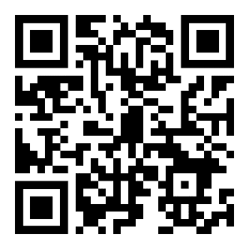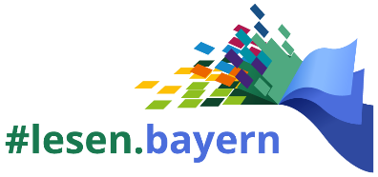

©ISB

©iStockPhoto.com/snorkulencija